

计算机学院

《软件工程》课程实验报告书

学生姓名 熊术文
学 号 2017051107
专业班级 计应173
指导教师 潘光晖
实验时间 2019-2020第1学期
实验地点 B210

教师评分
2019年 10月
实验一 Rational Rose工具应用
一、实验目的
- 掌握使用 Rational Rose软件绘制UML模型图，设计类的属性和操作。
- 掌握使用 Rational Rose软件绘制图表的基本操作与各种较复杂的专业图表。如用例图、活动图、时序图、协作图等。
二、实验环境
Rational Rose 7.0（学生可以按照实际安装使用的版本填写此项）
三、实验内容
- 用例图：
  - 创建小型仓库管理系统或图书管理系统的用例图
  - 创建ATM（自动柜员机）系统的用例图
- 活动图：创建ATM系统中“客户插入卡”的活动图
- 类图：画出ATM系统中取款这个用例的类图
- 交互图：
  - 画出某客户取20美元的序列图
  - 画出某客户取20美元的协作图
- 状态图：画出银行账目类的状态图
四、实验过程与步骤
1.要求列出主要执行步骤，结果图示或截图等。
（1）用例图：
  - 创建小型仓库管理系统或图书管理系统的用例图
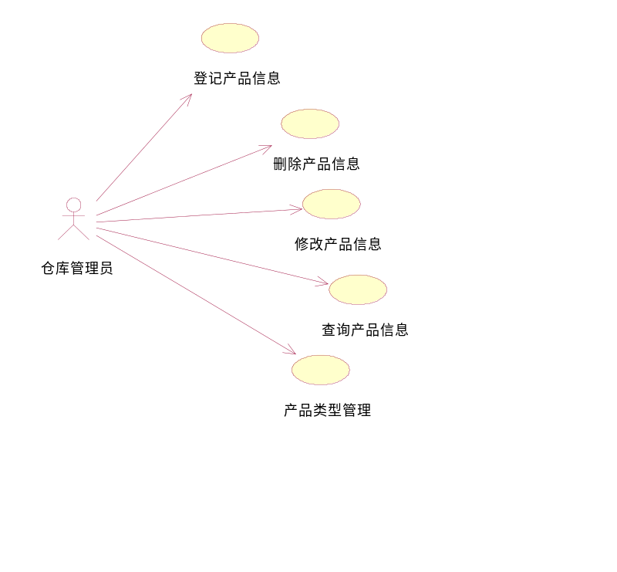
  - 创建ATM（自动柜员机）系统的用例图
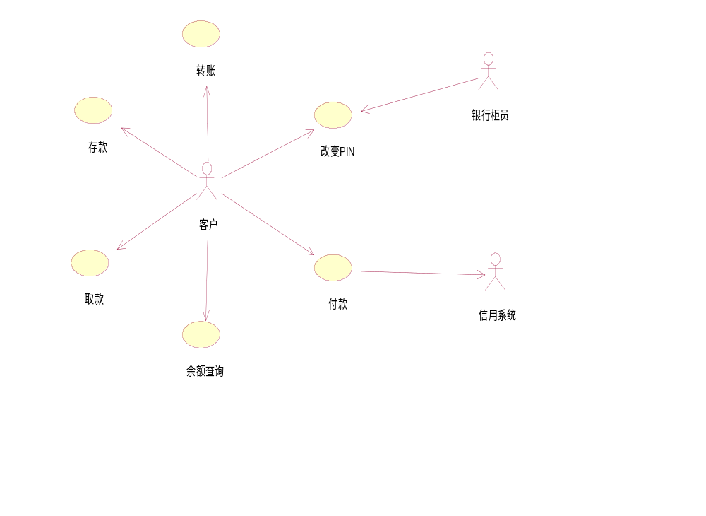
（2）活动图：创建ATM系统中“客户插入卡”的活动图
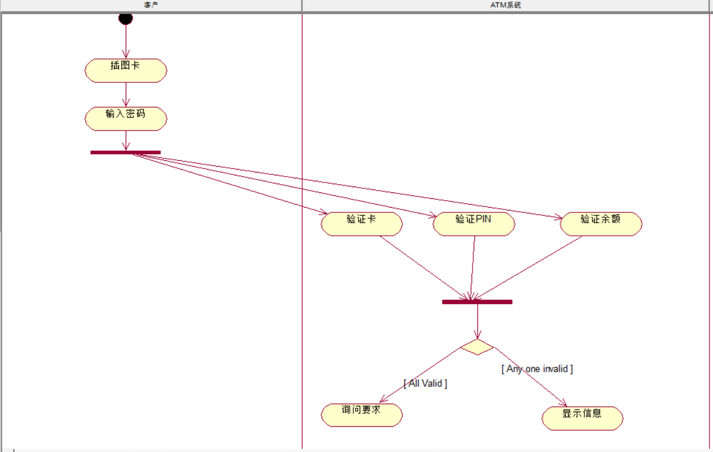
（3）类图：画出ATM系统中取款这个用例的类图
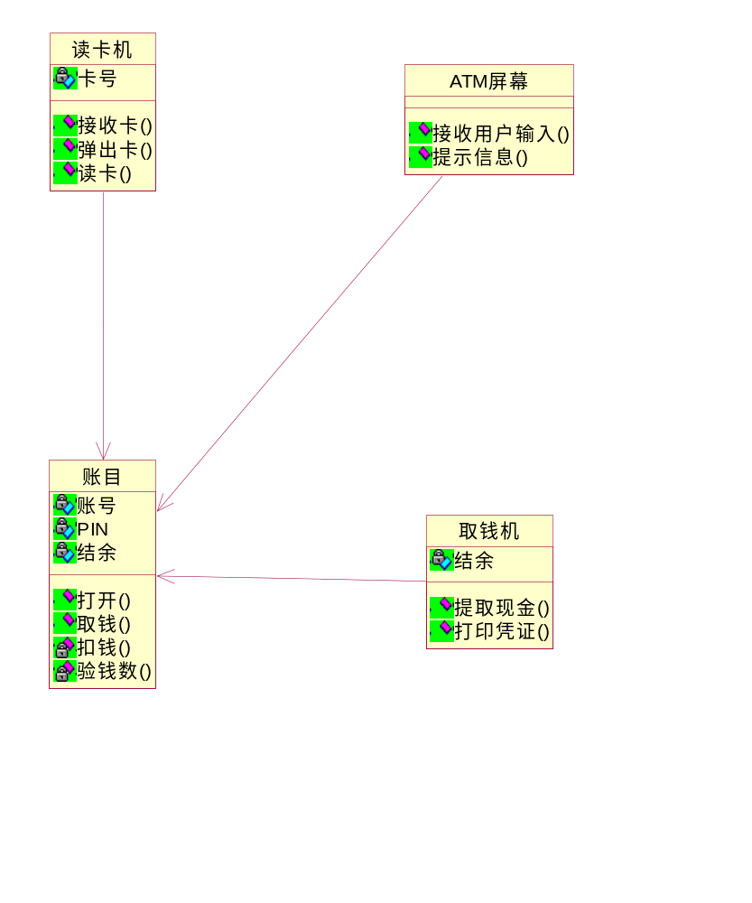
（4）交互图：
  - 画出某客户取20美元的序列图
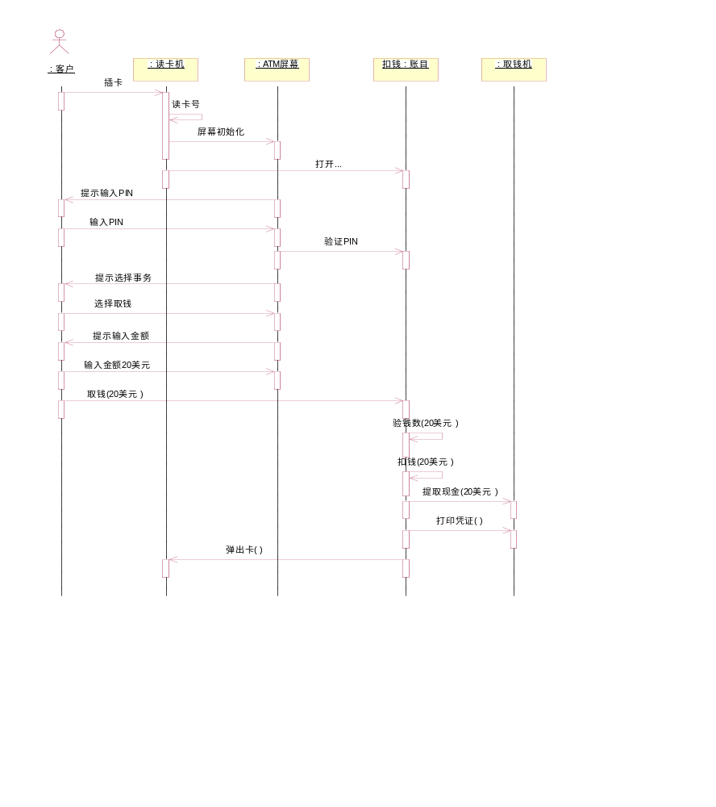
  - 画出某客户取20美元的协作图
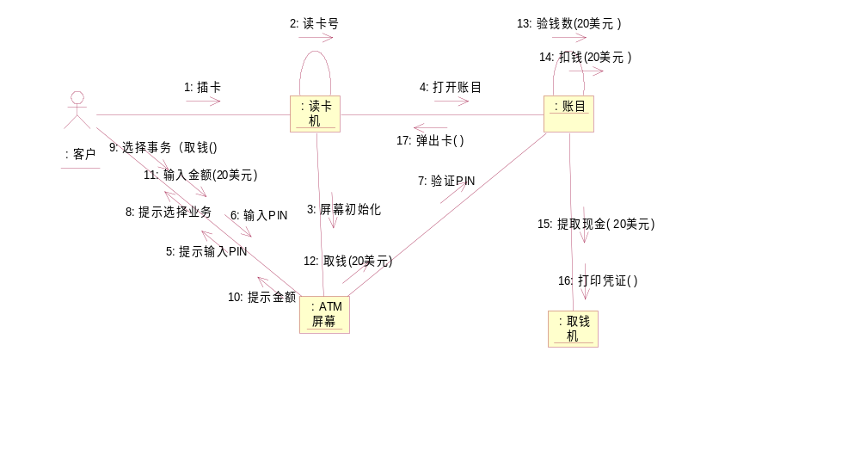
（5）状态图：画出银行账目类的状态图
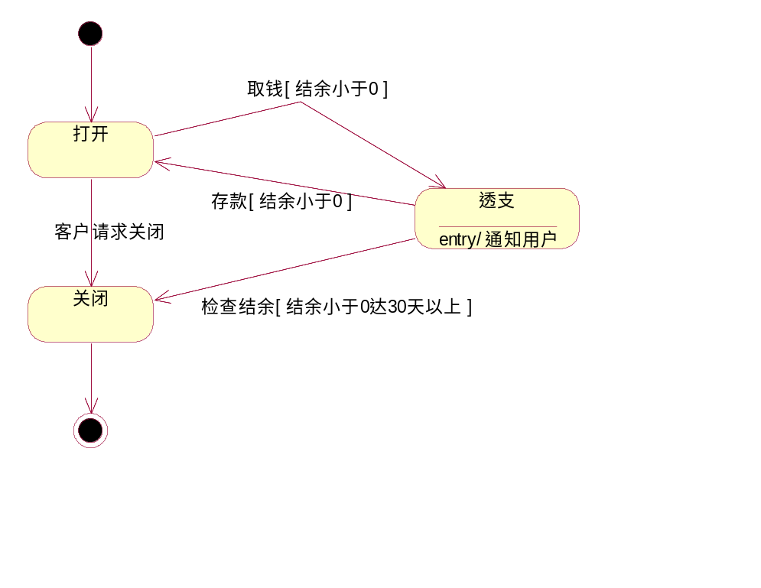
- 将上述实验内容对应的mdl文件以附件的形式连同该实验报告一起上交
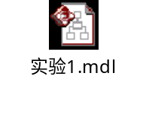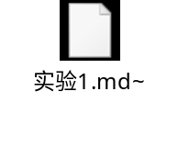
五、实验总结
- 遇到的问题：
- 初次使用rational rose这个工具，感觉很陌生，有些摸不着头脑，不过在说明文档的帮助下还是比较顺利地完成了实验。
- 在做实验的时候，画泳道那个过程难住我了。后来在同学的提示下和再或过头来仔细看说明文档，才知道在画泳道之前需要先创活动图。创建活动图以后才会有创建泳道的功能。
- 实验内容与过程总结
- 绘画用例图：用例图展示了与系统进行交互的对象
步骤：
- 创建参与者
- 创建用例
- 记录参与者和用例之间的关系——即画出参与者指向用例的箭头。 需要具体分析参与者和用例之间的关系
- 增加泛化关系（即参与者之间或者用例之间的父子关系，泛化箭头 由子指向父）
- 绘画活动图：显示系统中某个业务或者某个用例要经历那些活动，以及按什么顺序发生
步骤：
- 创建活动图：可以在use case view创建用来分析系统业务，也可以在用例上创建用来显示用例中的事件流
- 增加泳道：包含特定人员或组织要进行的所有活动
- 增加活动并设置活动的顺序，用箭头的指向来表示顺序
- 增加同步——添加同步棒
- 增加决策点。就相当于if判断语句，然后要在相应的箭头上给出条件。
- 建立类图：显示系统中类和类之间的交互
步骤：
- 创建类
- 创建类的属性和方法
- 创建类图
- 把类拖拽到类图上
- 创建类之间的关系
- 创建交互图：包含了序列图和协作图
  - 序列图：显示用例中的功能流程
步骤：
- 创建序列图
- 在序列图上添加参与者和对象
- 说明对象之间的消息:Object Message
  - 协作图
步骤：
- 创建协作图
- 在协作图上添加参与者和对象
- 增加对象之间的链接
- 添加对象之间的消息：Link Message 或者Reverse Link Message
- 添加对象自己的自反链接（如果有的话）
注意：协作图和序列图表达的内容其实是一样的，只是表达的形式不同
- 创建状态图：显示对象的动作行为以及对象的各个状态
步骤：
- 创建状态图
- 在图中添加初始和终止状态
- 列出对象的各个状态，以及状态之间的连接
- 在状态中增加活动

说明：
- 实验时基本包含但不局限于所列的内容，可参照课件、实验指导和教材的内容作练习，
- 实验报告电子版文件命名要求：“学生学号_学生姓名_软件工程实验报告”，不需要提交打印纸质版。

